实验一(基本要求)：指令、寄存器、内存单元
本实验共四个程序，均在debug下编写，通过本次实验熟悉debug工具的使用及DOS系统功能调用。

第一个程序
一、启动debug程序
（以WindowsXP为例）
鼠标单击“开始->程序->附件->命令提示符”，打开DOS（其实虚拟DOS）窗口，出现命令提示符
Microsoft Windows XP[Version 5.1.2600]
(C) 版权所有 1985-2000 Microsoft Corp.
D:\>_
D:\>debug_ 键入debug并回车
出现debug程序的提示符，一个短杆
-
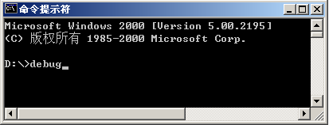

二、汇编第一个程序
-a100
0AE9:0100 mov dl,1
0AE9:0102 mov ah,2
0AE9:0104 int 21
0AE9:0106 int 20
0AE9:0108

三、运行该程序
-g
☺
Program terminated normally
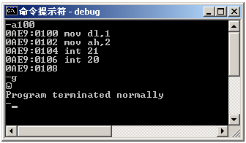

四、反汇编列出该程序
-u100 106
0AE9:0100 B201 MOV DL,01
0AE9:0102 B402 MOV AH,02
0AE9:0104 CD21 INT 21
0AE9:0106 CD20 INT 20

五、查看寄存器的值
-r
AX=0000 BX=0000 CX=0000 DX=0000 SP=FFEE BP=0000 SI=0000 DI=0000
DS=0AE9 ES=0AE9 SS=0AE9 CS=0AE9 IP=0100 NV UP EI PL NZ NA PO NC
0AE9:0100 B201 MOV DL,01
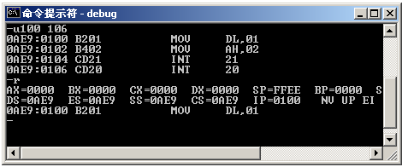

六、用Ｎ命令对该程序命名
-n smile.com

七、用Ｗ命令将该程序写入（Write）磁盘中
-rbx
BX 0000
:
-rcx
CX 0000
:8
-w
Writing 00008 bytes

八、退出debug
-q
D:\>
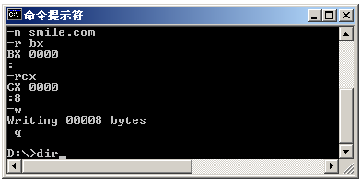

九、用DOS的dir命令查看当前目录下的文件
D:\>dir
Volume in drive D has no label.
Volume Serial Number is 190A-4238

Directory of D:\

2007-02-27 11:02 <DIR> WINNT
2007-02-27 11:25 <DIR> Documents and Settings
2007-02-27 11:34 <DIR> Program Files
2007-02-27 14:28 <DIR> KAV2003
2007-09-23 21:05 8 SMILE.COM
1 File(s) 8 bytes
4 Dir(s) 378,183,680 bytes free

十、在DOS下直接运行该程序，输入smile并回车
D:\>smile
☺
D:\>
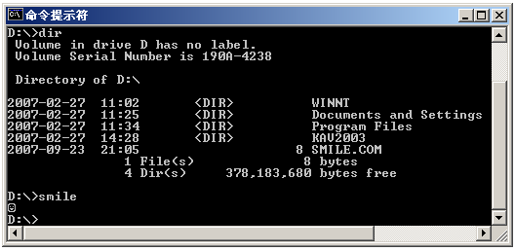

第二个程序
——可以将所有ASCII码显示出来的程序
一、打开debug
D:\>debug

二、汇编
-a100
0AE9:0100 mov cx,0100
0AE9:0103 mov dl,00
0AE9:0105 mov ah,02
0AE9:0107 int 21
0AE9:0109 inc dl
0AE9:010B loop 0105
0AE9:010D int 20
0AE9:010F

三、执行
-g
☺☻♥♦♣
♫☼►◄↕‼¶§▬↨↑↓→←∟↔▲▼ !"#$%&'()*+,-./0123456789:;<=>?@ABCDEFGHIJKLMNOPQRSTUVWXYZ[\]
^_`abcdefghijklmnopqrstuvwxyz{|}~⌂ÇüéâäàåçêëèïîìÄÅÉæÆôöòûùÿÖÜ¢£¥₧ƒáíóúñÑªº¿⌐¬½¼¡
«»░▒▓│┤╡╢╖╕╣║╗╝╜╛┐└┴┬├─┼╞╟╚╔╩╦╠═╬╧╨╤╥╙╘╒╓╫╪┘┌█▄▌▐▀αßΓπΣσµτΦΘΩδ∞φε∩≡±≥≤⌠⌡÷≈°∙·√ⁿ²
■
Program terminated normally
-
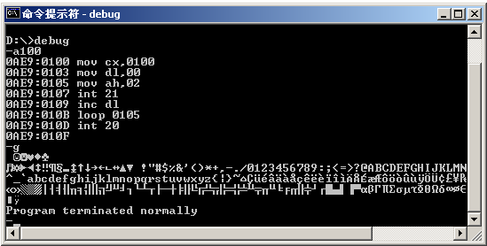

第三个程序
——显示字符串，如：UNDERSTAND？
一、打开debug，汇编程序
D:\>debug
-a100
0AE9:0100 mov dx,109
0AE9:0103 mov ah,9
0AE9:0105 int 21
0AE9:0107 int 20
0AE9:0109 db 'understand?$'
0AE9:0115

二、定义文件长度，命名文件，存盘，执行
-r bx
BX 0000
:
-r cx
CX 0000
:15
-n undst.com
-w
Writing 00015 bytes
-g
understand?
Program terminated normally
-
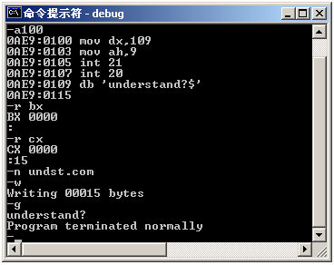

三、查看DB伪指令将那些内容放入内存
-d100
0AE9:0100 BA 09 01 B4 09 CD 21 CD-20 75 6E 64 65 72 73 74 ......!. underst
0AE9:0110 61 6E 64 3F 24 23 33 D2-87 D1 B8 01 34 00 D8 0A and?$#3.....4...
0AE9:0120 DF 99 89 16 E1 99 80 3E-C5 96 00 74 9C B4 40 CD .......>...t..@.
0AE9:0130 21 72 5F C6 06 E3 99 1A-C3 E8 FF 0F FE 06 D2 96 !r_.............
0AE9:0140 80 3E D1 96 00 74 48 8B-1E 13 99 83 FB 00 7E 33 .>...tH.......~3
0AE9:0150 8B 0E E1 99 8B 16 DF 99-8B C1 0B C2 74 21 B8 00 ............t!..
0AE9:0160 42 CD 21 33 C9 B4 40 CD-21 80 3E E3 99 00 74 08 B.!3..@.!.>...t.
0AE9:0170 41 BA E3 99 B4 40 CD 21-B4 3E CD 21 E9 6A FA B4 A....@.!.>.!.j..
-
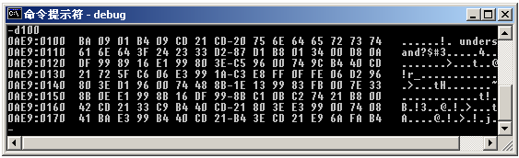

第四个程序
——键盘输入任意字符串，然后显示出来
一、打开debug，汇编程序
D:\>debug
-a100
0AE9:0100 mov dx,0116
0AE9:0103 mov ah,0a
0AE9:0105 int 21
0AE9:0107 mov dl,0a
0AE9:0109 mov ah,02
0AE9:010B int 21
0AE9:010D mov dx,0118
0AE9:0110 mov ah,09
0AE9:0112 int 21
0AE9:0114 int 20
0AE9:0116 db 20
0AE9:0117

二、执行
-g=100
abcd$
abcd
Program terminated normally

三、再执行
-g=100
how are you?$
how are you?
Program terminated normally
-
